診療情報提供書（医科宛ご紹介）
令和 年 月 日
紹介先医療機関
病院、医院
科
先生

歯科医療機関名
所在地
電話番号
歯科医師氏名 | 印

平素より大変お世話になっております。
下記患者様について貴科的御高診・御加療のほど、宜しくお願い致します。

患 者 氏 名 |  |  |  |  |  |  | 電話番号
患 者 住 所 |  |  |  |  |  |  |  |  | 職業
生 年 月 日 | 大・昭・平・令 | 年 | 月 | 日 | （ | 歳 | ） |  | 性別 | 男 ・ 女

紹 介 目 的 | □ | 糖尿病（耐糖能異常）の疑い
紹 介 目 的 | □ | その他（ |  |  |  |  |  |  |  |  |  |  |  |  |  | ）
紹 介 理 由 | □ | 歯周病の病態、進行度から全身疾患との関連が疑われるため
紹 介 理 由 | □ | その他（ |  |  |  |  |  |  |  |  |  |  |  |  |  | ）
歯 科 診 断 | 歯周病の程度 |  |  | □ | 軽度 | □ | 中程度 | □ | 重度 | □ | その他（ |  |  |  |  | ）
歯 科 診 断 | 歯周病の状態 |  |  | □ | 出血指数(BOP) ％ |  |  |  |  | □ | プラーク指数(PCR) ％
歯 科 診 断 |  |  |  | □ | 病的ポケット(4mm以上)の割合 ％ |  |  |  |  |  |  |  | □ | 平均ポケット値 mm
歯 科 診 断 | 歯周病以外の歯科疾患（ |  |  |  |  |  |  |  |  |  |  |  |  |  |  | ）
歯周病治療歴 | □ | あり | □ | なし |  | □ | 治療中
 | □ | 歯周治療なし
当 院 で の | □ | 歯周治療中
治 療 経 過 | □ | 歯周治療終了後定期管理中
 | □ | その他（ |  |  |  |  |  |  |  |  |  |  |  |  |  | ）
既 往 歴 | 糖尿病の既往 |  |  | ：本人 |  | □ | あり | □ | なし |  | □ | 不明
既 往 歴 |  |  |  | ：家族 |  | □ | あり | □ | なし |  | □ | 不明
現在の処方 | 投与中の薬剤 |  |  | ：内服 |  | □ | あり（ |  |  |  |  |  |  | ） | □ | なし
特 記 事 項  （生活習慣等） | （簡易血糖測定結果等）
【参考】歯周病の分類 慢性歯周炎（成人性歯周炎）
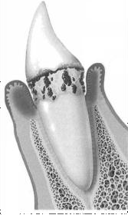  a：軽度歯周炎 | 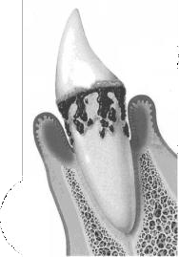  b：中程度歯周炎 | 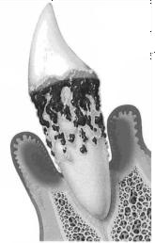  c：重度歯周炎
骨吸収は歯根の | 骨吸収は歯根の | 骨吸収は歯根の長
長さの1/3より少 | 長さの1/3～1/2 | さの1/2以上、ポ
なく、ポケット | 程度、ポケット | ケットは6mm以上
は3～5mm程度。 | は4～7mm程度。 | で10mmに及ぶもの
 | 歯の動揺は軽度 | もある。歯の動揺
 | に増加する。 | は著しい。
（鴨井久一・沼野幸博著「新・歯周病をなおそう」砂書房2008年より引用）

